# Kingdom of development – Testovací dokumentace

Lukáš Vévar, ČVUT FEL, 28. 5. 2020

## Popis funkcionality výsledné aplikace

Ve zkratce jde o blog vývojářských nástrojů. Kromě běžných informačních příspěvků, návodů se dá jednotlivým nástrojům napsat recenze.

Důležitá součást webové aplikace je otázkový „chatbot“, který se ptá na otázky a na základě odpovědí je schopen doporučit nástroj nebo informaci, která se uživateli hodí při vývoji určité věci.

Web obsahuje registraci a přihlášení. Pro vytváření příspěvků nebo přidávání nástrojů musí být člověk přihlášen.

Aplikace pro zatím nemá uživatelské role, proto každý registrovaný uživatel má stejné přístupy.

Zdrojový kód má dvě části:

* Frontend – Javascriptový kód psaný za pomocí frameworku React, a dalších vedlejších javascriptových knihoven
* Backend – Java REST aplikace, psaná pomocí známého frameworku Spring. Použité jsou i další vedlejší Java knihovny. Databáze je typu PostgreSQL.

***Aplikace je ještě ve vývoji!***

## Návrh testovací strategie

Pozn.: Vztahuje se k aktuální verzi projektu.

### Přehled částí aplikace

|  |  |  |  |
| --- | --- | --- | --- |
| Část systému | Proces | Požadavek | Quality characteristic |
| Registrační modul | Uložení dat | Návštěvník, si může vytvořit účet, pomocí emailu, přezdívky a hesla. | Bezpečnost |
| Přihlašovací modul | Ověření dat | Registrovaný návštěvník se může přihlásit pomocí přezdívky a hesla pro zpřístupnění více možností aplikace |
| Seznam příspěvků – blog modul | Získání dat | Návštěvník může prohlížet příspěvky uložené v aplikaci. | Informace |
| Přidání příspěvku | Uložení dat | Přihlášený návštěvník může přidávat nový příspěvek. |
| Přidání kategorií | Uložení dat | Přihlášený návštěvník může přidávat nové kategorie příspěvků a otázek. |
| Otázkový modul | Získání a uložení dat | Návštěvník odpovídá na otázky. Odpověď se ukládá do databáze. |
| Přidání otázky | Uložení dat | Přihlášený návštěvník může přidávat nové otázky. |

### Prioritizace částí aplikace

* Vzhledem k tomu, že se jedná o neziskovou aplikaci, není nutná bezchybná funkcionalita.
* Důležitá je uživatelská přívětivost.

|  |  |  |  |
| --- | --- | --- | --- |
| Část systému | Pravděpodobnost selhání | Vysvětlení | Priorita |
| Registrační modul | Střední | Jeden z paramterů registrace je IP adresa náštěvníka, která se chytá pomocí externí API se, kterou nejsou velké zkušenosti. Hesla se šifrují upraveným algoritmem, není jistá stoprocentní funkcionalita. | Vysoká |
| Přihlašovací modul | Střední | Přihlášení probíhá pomocí JWT algoritmu. Který je implementován externí knihovnou. | Vysoká |
| Seznam příspěvků – blog modul | Nízká | Jedná se jednoduché získání dat. | Střední |
| Přidání příspěvku | Vysoká | Hrozí riziko spamu, nebo nechtěného obsahu. | Střední |
| Přidání kategorií | Střední | Kategorie jsou prozatím vedlejší a nebylo jim určeno velké pozornosti. | Nízká |
| Otázkový modul | Vysoká | Modul je vysoce nedokončený. | Nízká |
| Přidání otázky | Vysoká | Modul je vysoce nedokončený. | Nízká |

Pozn.: Otázky a kategorie jsou pro aktuální verzi aplikace nepodstatné, ale v kompletní verzi budou velkou částí.

### Test levels

|  |  |  |  |  |  |  |
| --- | --- | --- | --- | --- | --- | --- |
| Část systému | Priorita | Test levels | | | | |
| Revize | Vývojářské testy | Systémové testy | UAT | Testy v produkci |
| Registrační modul | Vysoká |  | Střední | Vysoká | Střední | Střední |
| Přihlašovací modul | Vysoká |  | Střední | Vysoká | Střední | Střední |
| Seznam příspěvků – blog modul | Střední |  | Nízká | Nízká | Střední | Nízká |
| Přidání příspěvku | Střední | ANO | Střední | Střední | Nízká | Střední |
| Přidání kategorií | Nízká |  | Nízká | Nízká | Nízká | Nízká |
| Otázkový modul | Nízká |  | Nízká | Nízká | Nízká | Nízká |
| Přidání otázky | Nízká |  | Nízká | Nízká | Nízká | Nízká |

## Testovací scénáře

### Testy vstupů – třídy ekvivalence

**Registrační formulář – registrace návštěvníka**

Z důvodu absence netriviálních formulářů jsou zde vypsány alespoň některé “triviální.” Důležité pro testovací scénař jsou později při zpracování zadaných validních dat.

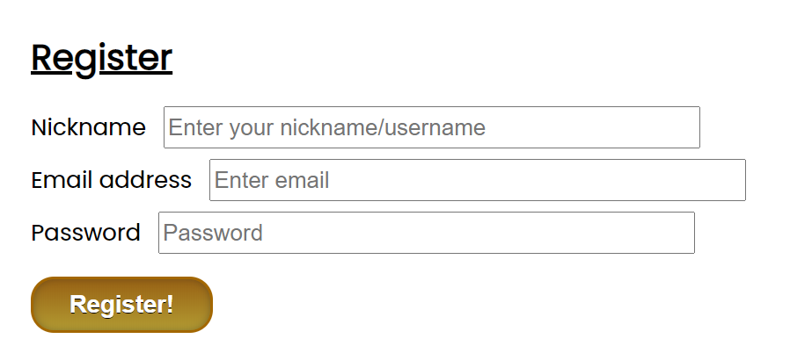

1. **Zvolení přezdívky**

|  |  |  |
| --- | --- | --- |
| **Typ třídy ekvivalence** | **Co znamená pro aplikaci** | **Příklad: input pro přezdívku** |
| **Nevalidní třída ekvivalence z technického pohledu** | Zobrazí se hláška „špatná délka přezdívky” a doporučí správnou délku | Jeden znak  Dvouciferné číslo  Nevyplněno |
| **Nevalidní třída z business pohledu** | Zobrazí se hláška “přezdívka již existuje, zvolte prosím jinou“ | Již existující přezdívka v databázi. |
| **Validní třída ekvivalence** | Správný průběh aplikací | Řetězec s 5 znaky. |

**Mezní podmínky:**

*X – vstup, řetězec*

*X.length – délka řetězce*

X.length < 3 - nevalidní vstup

X.length > 17 - nevalidní vstup

3<= X.length <= 17 – validní vstup

1. **Zvolení emailu**

|  |  |  |
| --- | --- | --- |
| **Typ třídy ekvivalence** | **Co znamená pro aplikaci** | **Příklad: input pro email** |
| **Nevalidní třída ekvivalence z technického pohledu** | Zobrazí se hláška „nesprávný formát emailu” a vyzve uživatele k opravě | Jeden znak  Dvouciferné číslo  Nevyplněno |
| **Nevalidní třída z business pohledu** | Zobrazí se hláška “email již existuje, zvolte prosím jiný“ | Již existující email v databázi. |
| **Validní třída ekvivalence** | Správný průběh aplikací | Řetězec ve formátu  *@*.* |

**Mezní podmínky:**

*X – vstup, řetězec*

X != [*@*.*](mailto:*@*.*) - nevalidní vstup

X == [*@*.*](mailto:*@*.*) - validní vstup

1. **Zvolení hesla**

|  |  |  |
| --- | --- | --- |
| **Typ třídy ekvivalence** | **Co znamená pro aplikaci** | **Příklad: input pro heslo** |
| **Nevalidní třída ekvivalence z technického pohledu** | Zobrazí se hláška „špatná délka přezdívky” a doporučí správnou délku | Jeden znak  Dvouciferné číslo  Nevyplněno |
| **Nevalidní třída z business pohledu** | Zobrazí se hláška “heslo neobsahuje číslo“ | Řetězec pouze s abecedními znaky |
| **Validní třída ekvivalence** | Správný průběh aplikací | Řetězec s 8 znaky a číslem. |

**Mezní podmínky:**

*X – vstup, řetězec*

*X.length – délka řetězce*

X.length < 6 - nevalidní vstup

X.length > 21 - nevalidní vstup

6<= X.length <= 21 – validní vstup

**Přidání nového příspěvku přihlášeným uživatelem**

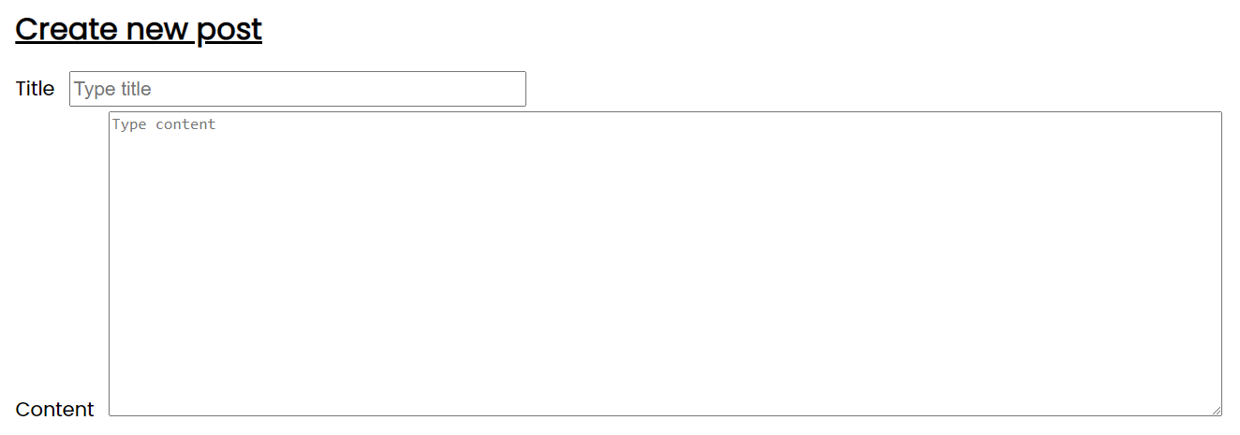

1. **Zvolení názvu**

|  |  |  |
| --- | --- | --- |
| **Typ třídy ekvivalence** | **Co znamená pro aplikaci** | **Příklad: input pro název** |
| **Nevalidní třída ekvivalence z technického pohledu** | Zobrazí se hláška „špatná délka názvu” a doporučí správnou délku | Jeden znak  Dvouciferné číslo  Nevyplněno |
| **Nevalidní třída z business pohledu** | Zobrazí se hláška “příspěvek s tímto názvem již existuje, zvolte prosím jiný“ | Již existující příspěvek se stejným názvem v databázi. |
| **Validní třída ekvivalence** | Správný průběh aplikací | Řetězec s 10 znaky. |

**Mezní podmínky:**

*X – vstup, řetězec*

*X.length – délka řetězce*

X.length < 5 - nevalidní vstup

X.length >= 5 - validní vstup

**Přidání nové kategorie přihlášeným uživatelem**

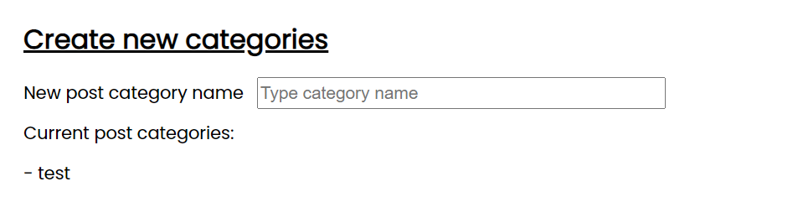

1. **Zvolení názvu**

|  |  |  |
| --- | --- | --- |
| **Typ třídy ekvivalence** | **Co znamená pro aplikaci** | **Příklad: input pro název** |
| **Nevalidní třída ekvivalence z technického pohledu** | Zobrazí se hláška „špatná délka názvu” a doporučí správnou délku | Jeden znak  Dvouciferné číslo  Nevyplněno |
| **Nevalidní třída z business pohledu** | Zobrazí se hláška “kategorie s tímto názvem již existuje, zvolte prosím jiný“ | Již existující příspěvek se stejným názvem v databázi. |
| **Validní třída ekvivalence** | Zobrazení vytvořené kategorie v seznamu pod formulářem | Řetězec s 4 znaky. |

**Mezní podmínky:**

*X – vstup, řetězec*

*X.length – délka řetězce*

X.length < 4 - nevalidní vstup

X.length >= 4 - validní vstup

### Testy vstupů – kombinace dat

Z důvodu absence netriviálních formulářů je zde alespoň “triviální” registrace.

**Registrační formulář – registrace návštěvníka**

Validní je kombinace číslo 17.

|  |  |  |  |
| --- | --- | --- | --- |
|  | **Heslo** | **Přezdívka délka** | **Email** |
| 1 | Méně než 6 znaků (nevalidní) | Méně než 3 znaky (nevalidní) | Má formát emailu (validní) |
| 2 | Méně než 6 znaků (nevalidní) | Méně než 3 znaky (nevalidní) | Nemá formát emailu (nevalidní) |
| 3 | Méně než 6 znaků (nevalidní) | Více než 17 znaků (nevalidní) | Má formát emailu (validní) |
| 4 | Méně než 6 znaků (nevalidní) | Více než 17 znaků (nevalidní) | Nemá formát emailu (nevalidní) |
| 5 | Méně než 6 znaků (nevalidní) | Řetězec má délku mezi 3 a 17 znaky. (validní) | Má formát emailu (validní) |
| 6 | Méně než 6 znaků (nevalidní) | Řetězec má délku mezi 3 a 17 znaky. (validní) | Nemá formát emailu (nevalidní) |
| 7 | Více než 21 znaků (nevalidní) | Méně než 3 znaky (nevalidní) | Má formát emailu (validní) |
| 8 | Více než 21 znaků (nevalidní) | Méně než 3 znaky (nevalidní) | Nemá formát emailu (nevalidní) |
| 9 | Více než 21 znaků (nevalidní) | Více než 17 znaků (nevalidní) | Má formát emailu (validní) |
| 10 | Více než 21 znaků (nevalidní) | Více než 17 znaků (nevalidní) | Nemá formát emailu (nevalidní) |
| 11 | Více než 21 znaků (nevalidní) | Řetězec má délku mezi 3 a 17 znaky. (validní) | Má formát emailu (validní) |
| 12 | Více než 21 znaků (nevalidní) | Řetězec má délku mezi 3 a 17 znaky. (validní) | Nemá formát emailu (nevalidní) |
| 13 | Řetězec má délku mezi 6 a 20 znaky. (validní) | Méně než 3 znaky (nevalidní) | Má formát emailu (validní) |
| 14 | Řetězec má délku mezi 6 a 20 znaky. (validní) | Méně než 3 znaky (nevalidní) | Nemá formát emailu (nevalidní) |
| 15 | Řetězec má délku mezi 6 a 20 znaky. (validní) | Více než 17 znaků (nevalidní) | Má formát emailu (validní) |
| 16 | Řetězec má délku mezi 6 a 20 znaky. (validní) | Více než 17 znaků (nevalidní) | Nemá formát emailu (nevalidní) |
| 17 | Řetězec má délku mezi 6 a 20 znaky. (validní) | Řetězec má délku mezi 3 a 17 znaky. (validní) | Má formát emailu (validní) |
| 18 | Řetězec má délku mezi 6 a 20 znaky. (validní) | Řetězec má délku mezi 3 a 17 znaky. (validní) | Nemá formát emailu (nevalidní) |

### Detailní testovací scenáře

**Testovací scénář přidání příspěvku**

* Otevřete aplikaci. V menu klikněte na tlačítko „Login“.
* Do inputu Nickname vložte „novakjan2“ a do inputu Password „aaa2“
* Nyní jste přihlášeni. V menu byste měli vidět novou položku „Create Post“. Klikněte na ni.
* Do formuláře vyplňujte data z následující tabulky. Očekávaný výsledek je ve sloupci výsledek:

|  |  |  |  |
| --- | --- | --- | --- |
| Title | Content | Categories | Výsledek |
| *Nechte prázdný* | „Lorem ipsum“ | Vyberte a zaškrtněte alespoň 2 kategorie ze seznamu. | Zobrazí se červený text „Title should have more than 5 characters“ |
| „Lorem ipsum“ | „Lorem ipsum“ | *Nevybírejte žádné kategorie* | Zobrazí se červený text „Post should have at least one category“ |
| „Lorem ipsum“ | *Nechte prázdný* | Vyberte a zaškrtněte alespoň 2 kategorie ze seznamu. | Zobrazí se červený text „Post should have some content“ |
| „Lorem ipsum“ | „Lorem ipsum“ | Vyberte a zaškrtněte alespoň 2 kategorie ze seznamu. | Příspěvek se přidal a jste přesměrováni na /blog |

* Zkontrolujte přidání příspěvku, kliknutím na tlačítko „Blog“ v menu. Na posledním místě je vytvořený příspěvek.
* Klikněte na příspěvek.
* Zobrazí se detail příspěvku, zkontrolujte, že jsou přidány zvolené kategorie.

### Testy průchodů

**Registrace návštěvníka**

**UML diagram**

Pozn: Používám internetový nástroj Creatly, z důvodu předchozích zkušeností.

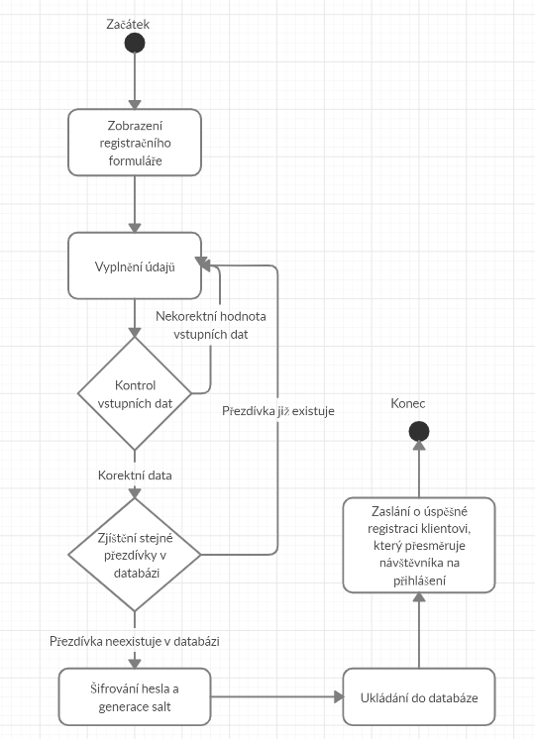

**Orientovaný graf**

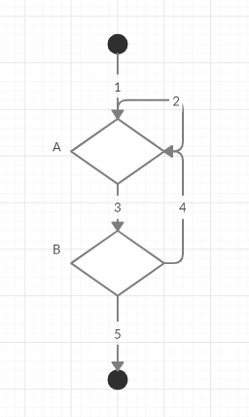

|  |  |  |  |
| --- | --- | --- | --- |
| Větvící body | Vstupní akce | Výstupní akce | Kombinace pro test |
| A | 1, 2, 4 | 2, 3 | 1-2, 2-2, 2-3 |
| B | 3 | 4, 5 | 3-4, 4-5 |

**Testovací scénář**

Zobrazení registračního formuláře – vyplnění údajů – kontrola vstupních údajů – nekorektní hodnota vstupních dat – vyplnění údajů - kontrola vstupních údajů – korektní data – zjištění stejné přezdívky v databázi – přezdívka již existuje - vyplnění údajů - kontrola vstupních údajů – korektní data – zjištění stejné přezdívky v databázi – přezdívka neexistuje v databázi – šifrování hesla a generace salt – ukládání do databáze – zaslání o úspěšné registraci klientovi, který přesměruje návštěvníka na přihlášení

## 4. JUnit testy v aplikaci

Pozn: Všechny metody se nachází v Backend (Java) části projektu, ve standartní test složce.

Přehled a krátký popis jednotlivých testů v aplikaci:

|  |  |  |
| --- | --- | --- |
| **Název souboru** | **Název testované metody** | **Krátký popis** |
| PostControllerTest | getAllPostCategories | Používá Mockito pro mockování databázového souboru PostDao.  Testuje, že metoda vrací správně očekávaný list příspěvků. |
| getAllPostsFromCategory | Používá Mockito pro mockování databázového souboru PostCategoryDao.  Testuje, že metoda vrací správně očekávané příspěvky z dané kategorie. |
| QuestionControllerTest | getRandomQuestions | Používá Mockito pro mockování databázového souboru QuestionDao a třídy pro umožnení Random.  Testuje, že metoda vrátí očekávanou otázku na “náhodné” pozici. |
| UserControllerTest | getAllVisitors | Používá Mockito pro mockování databázového souboru visitorDao.  Testuje, že metoda vrací správně očekávaný list návštěvníků. |
| registerVisitor | Pokouší se registrovat návštěvníka s nevalidním heslem. Očekává errorový string v listu errorů. |
| JwtTokenTest | generateToken | Integrační test, kde používám framework Spring s knihovnou SpringSecurity a upravenou rozšířenou knihovnu Jwt. Pro generování tokenu.  Testuje, že metoda vrátí validní token začínající očekávaným slovem. |
| JwtUserDetailsServiceTest | loadUserByUsername | Integrační test, kde používám framework Spring s knihovnou SpringSecurity.  Testuje, že metoda vrátí správnou vyjímku, když nenajde uživatele v databázi. |
| RegisteredVisitorTest | registerPassword | Procesní test, testující korektní šifrování hasla, které probíha generováním saltu a následným hashováním.  Testuje, že metoda vrátí stejný hash jako se očekává. |
| registerValidation | Parametrizovaný procesní test, testuje správný proces vygenerování errorových stringů nevalidnímu registrovanému návštěvníkovi. Očekává že tento list erorrů není prázdný. |